동탄 파라곤3차
공공지원민간임대주택 임차인모집공고 검토보고서
구분 | 내용
공급위치 | 경기도 화성시 동탄2택지개발지구 A58블록
사업주체(임대인) | ㈜바우하우스
시공사 | ㈜라인산업
공급규모 | 지하2층~지상18~20층, 18개동, 총 1,247세대(일반공급 997세대 · 특별공급 250세대)
물건 유형 | 공공지원민간임대주택 — 10년 임대의무기간 종료 후 분양전환
입주예정 | 2027년 02월 (정확한 일자는 추후 통보)
작성 | 법무법인제이엘 · 검토기준일 2026.08.04

본 보고서는 2026.04.16.자 임차인모집공고 변경공고문(2025.06.20.자 최초공고 기준) 원문 및 공개된 공공데이터(카카오맵, V-World)를 직접 대조하여 작성되었습니다. 본 물건은 일반 분양 아파트가 아니라 「민간임대주택에 관한 특별법」상 공공지원민간임대주택으로, 10년간 임차인으로 거주한 뒤 임대의무기간 종료 시 분양전환 여부·가격이 결정되는 구조입니다. 시중에 유통되는 "확정분양가" 등 홍보 문구는 원문과 반드시 대조 확인이 필요하며, 세부 사항은 계약 전 사업주체 및 견본주택에 재확인하시기 바랍니다.
1 최우선 개선요구사항 요약
임차인모집공고문(2026.04.16.자 변경공고)을 원문 대조 방식으로 전수 검토한 결과, 계약 전 예비 임차인 차원에서 사업주체에 사전 확인 및 개선을 요청할 실익이 있는 사항을 아래와 같이 선별하였습니다. 본 물건은 10년 임대 후 분양전환이 예정된 공공지원민간임대주택으로, 일반 분양 아파트와는 전혀 다른 구조적 리스크(분양전환가 불확정, 임대의무기간 중 자격유지의무, 위약금 등)를 안고 있어 이 부분을 최우선으로 검토하였습니다.
항목 | 평가 | 핵심 근거
"확정분양가" 마케팅과 원문의 간극 | ● 주의 | 원문에 "확정분양가", "감정평가" 표현이 단 한 차례도 없음 — 분양전환 여부·가격·대상자 전부를 "사업주체가 직접 정한 기준"에 따르며 "우선 분양전환의 의무가 없음"을 원문이 직접 명시
국토교통부 경고문구 원문 자체 인용 | ● 주의 | "장래 임대의무기간 경과 후 소유권을 양도하기로 미리 약정하는 것은 관련 법에 근거가 없어... 법에 저촉될 수 있음"이라는 국토부 권고를 원문이 스스로 인용 — 사전 분양가 확정형 영업행위의 법적 리스크를 사업주체가 인지하고 있음을 시사
위약금·해지 시 공제금액 미확정 | ● 주의 | 무단 양도·전대, 계약해약 시 위약금이 "임대차계약서"·"계약시 약관"에만 위임되어 있어 본 공고문상 구체적 금액을 확인할 수 없음
10년간 무주택 자격유지의무 | ● 주의 | 임대의무기간 종료일까지 무주택세대구성원 요건을 계속 유지해야 하며, 위반 시 입주제한·당첨취소·중도해지 가능
인접 기피시설 다수 | ● 주의 | 군부대 항공기 소음, 위험물저장시설·가스공급시설, 송전철탑, 물류단지·냉동창고(0.8km), 폐기물처리시설(3.8km)이 원문에 직접 열거됨
임대보증금 보증·감리 기본요건 | ● 양호 | HUG 임대보증금보증 확보(4,118억), 내진Ⅰ등급(MMI Ⅶ-0.200g) 명시, 감리회사 3개사 분야별 지정 확인됨
2 "확정분양가"의 실체 — 분양전환 구조 정밀분석
본 물건은 시중에서 "10년 안심거주 후 확정분양가로 분양전환"이라는 문구로 홍보되고 있습니다. 그러나 원문(임차인모집공고문) 전체를 "확정분양가", "감정평가"라는 키워드로 전수 검색한 결과 두 표현 모두 단 한 차례도 등장하지 않습니다. 원문이 실제로 정하고 있는 분양전환 구조는 아래와 같습니다.
원문 인용
“본 주택은 임대의무기간 종료 후 분양전환 여부, 분양전환 가격, 분양전환 대상자 등은 사업주체가 직접 정한 기준에 따라 분양 전환하며, 거주 중인 임차인에게 우선 분양전환의 의무가 없음을 양지하시고 이점 유의하시기 바랍니다.”
즉 (1) 분양전환을 할지 말지 여부, (2) 분양전환 가격, (3) 분양전환 대상자 선정 세 가지 모두 사업주체 재량이며, 거주 임차인에게 우선 분양전환권조차 법적으로 보장되지 않습니다. 통상 공공지원민간임대주택은 임대의무기간 종료 시 감정평가액을 기준으로 분양전환가를 산정하는 방식이 거론되나, 본 공고문에는 감정평가 절차·산정 공식·상한선이 전혀 제시되어 있지 않습니다.
원문 인용
“본 주택의 임대의무기간은 10년 이상이며, 임대의무기간 종료 후 임차인에게 분양전환 우선권을 부여하지 않습니다.”
원문 인용
“당해 주택은 「민간임대주택에 관한 특별법」 상 민간임대주택이므로, 임대의무기간 경과 후 시장상황을 고려하여 분양가격 및 방법 등은 사업주체가 결정하여 시행한다.”
국토교통부 스스로 인용한 경고 문구
원문에서 가장 결정적인 대목은, 사업주체가 국토교통부의 공식 권고사항을 스스로 인용하여 "장래 분양전환을 미리 약정하는 행위" 자체를 경계하고 있다는 점입니다.
원문 인용
“국토교통부 권고사항에 따라 "장래 임대의무기간 경과 후 소유권을 양도하기로 미리 약정하는 것은 관련 법에 근거가 없어 우선변제권 등이 적용되지 않고, 해당 계약을 체결하거나 유도하는 행위는 「민간임대주택에 관한 특별법」에 저촉될 수 있음" 안내하오니 이점 명확히 인지하시고 청약 및 계약을 진행하시기 바랍니다.”
이 조항은 국토교통부가 "임대의무기간 경과 후 소유권을 양도하기로 미리 약정"하는 것 자체를 법 위반 소지가 있는 행위로 규정하고 있음을 원문 스스로 인용·경고하는 것으로, "확정분양가"라는 표현으로 사전에 분양가를 약속하는 형태의 영업·마케팅 행위와 정면으로 배치됩니다. 원문에 명시된 법적 구조와 시중 홍보 문구 사이에는 명백한 간극이 존재하며, 임차인이 계약체결 전 반드시 확인해야 할 핵심 리스크입니다.
원문 인용
“「민간임대주택에 관한 특별법」 제43조 제1항 및 시행령 제34조 제1항의 규정에 따라 당 아파트의 의무 임대기간은 10년으로 임대 개시일로부터 10년이 지나지 않으면 양도할 수 없으나, 「민간임대주택에 관한 특별법」 제43조 제2항, 제4항, 제5항, 제6항 및 시행령 제34조 제3항에 해당되는 경우에는 임대의무기간 이내에 양도할 수 있습니다.”
✓ 법무법인제이엘 검토 개선요청: "확정분양가"라는 표현을 영업·홍보 자료에서 계속 사용할 경우, 임대의무기간 종료 시 실제 적용될 분양전환가 산정기준(감정평가 방식 등)과 거주 임차인의 우선분양전환권을 계약서 또는 별도 특약으로 명문화하여 홍보 문구와 계약 조건을 일치시켜 줄 것을 요청합니다. 그렇지 않을 경우 "확정"이라는 표현 자체를 홍보에서 사용하지 않도록 요청합니다.
참고: 타 민간임대 사업장 비교 — 신광교 제일풍경채(광교풍경채 어바니티)
아래는 원문(모집공고문)이 아닌 사용자 제공 자료(신광교 제일풍경채 매매예약 안내문 이미지)를 근거로 한 참고 비교이며, 별도의 공식 확인을 거치지 않았음을 밝힙니다. 신광교 제일풍경채(용인시 기흥구, 2023년 입주, 1,766세대)는 "매매예약"이라는 별도 유상 옵션 계약을 통해 계약 시점에 분양전환가격 자체를 서면으로 명시하는 방식을 운영하고 있는 것으로 확인됩니다.
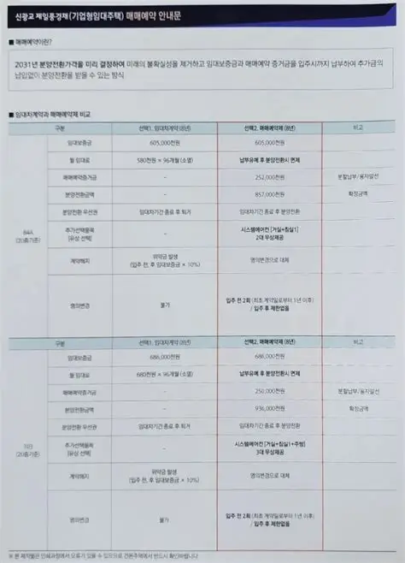
[그림 1] 신광교 제일풍경채 매매예약 안내문 (참고자료) 자료: 사용자 제공 자료 — 원문 모집공고문 아님, 별도 확인 필요
구분 | 동탄 파라곤3차 | 신광교 제일풍경채(참고)
분양전환가 확정 여부 | 미확정 — "사업주체가 직접 정한 기준"에 따름 | "매매예약" 옵션 선택 시 계약 시점에 서면 확정(예: 84A타입 787,325천원 등)
사전 확정 수단 | 없음(우선분양전환 의무 자체가 없음을 원문이 명시) | 매매계약증거금(예: 252,000천원) 선납 + 매매예약 계약 체결
국토부 리스크 인식 | 원문이 "사전 약정은 법에 저촉될 수 있음"이라는 국토부 권고를 직접 인용 | 원문(모집공고문) 미확보 — 매매예약 상품의 법적 근거는 별도 확인 필요
✓ 법무법인제이엘 검토 개선요청: 신광교 제일풍경채와 같은 "매매예약" 방식의 사전 확정 옵션이 국토교통부 권고와 어떻게 양립하는지, 또는 동탄 파라곤3차에도 이러한 사전 확정 옵션을 도입할 계획이 있는지 사업주체에 서면으로 질의할 것을 요청합니다. 비교 대상 단지의 정식 모집공고문이 확보되는 대로 이 비교 분석을 보강할 필요가 있습니다.
3 계약 전 확인 및 개선요청 사항
아래 조항들은 원문에 실제로 기재된 문구를 그대로 인용한 것이며, 약관 위반 여부를 단정하기보다 예비 임차인이 사업주체에 실질적으로 개선을 요청할 수 있는 지점을 중심으로 정리하였습니다.
01 계약해지 사유 포괄조항 — "그 밖에 의무를 위반한 경우" ［상］
원문 인용
“임차인이 다음 각 호의 어느 하나에 해당하는 행위를 한 경우를 제외하고는 임대사업자는 이 계약을 해제 또는 해지하거나 임대차 계약의 갱신을 거절할 수 없습니다. ... 8. 그 밖에 이 표준임대차계약서상의 의무를 위반한 경우”
✓ 개선요청 계약체결 전 표준임대차계약서 전문을 사전 열람·교부하여 임차인이 해지 사유 전체 범위를 명확히 확인할 수 있도록 해 줄 것을 요청합니다.
02 무단 양도·전대 시 위약벌 — 구체 금액 미기재 ［상］
원문 인용
“입주 전·후를 불문하고 임대인의 동의 없이 무단으로 양도 및 전대한 경우 사업주체는 임차권을 박탈하고 기 납부한 보증금 중 임대차계약서에 따른 위약벌이 공제되며, 입주 후 양도 및 전대한 경우 임차인의 퇴거를 요청할 수 있으며, 임대차 계약해지로 인한 불이익(임대차계약에서 정해진 위약금징구 등)이 발생할 수 있으므로 유의하시기 바랍니다.”
✓ 개선요청 위약벌·위약금의 구체적 금액 산정기준을 청약 신청 이전 단계에서 사전 고지해 줄 것을 요청합니다.
03 계약해약 시 위약금 공제 — 비율 미기재 ［상］
원문 인용
“계약체결 후 해약하게 되는 경우 계약시 약관에 따라 위약금을 공제함.”
✓ 개선요청 위약금 공제 비율(예: 보증금의 몇 %)을 본 공고문 또는 사전 안내자료에 명시해 줄 것을 요청합니다.
04 시스템에어컨 옵션 취소 — 계약금 전액 위약금 귀속 ［상］
원문 인용
“천장형 시스템에어컨은 선택 계약을 체결한 후 이를 취소하는 경우 계약금은 위약금으로 시행자(건설사)에 귀속되며, 원상회복 또는 변경 공사를 위한 추가 비용을 부담하여야 하며, 해당 세대는 건축공정상 기본설치품목인 에어컨용 냉매매립배관이 설치되지 않습니다.”
✓ 개선요청 옵션 취소 시 위약금 비율을 완화하고, 최소한 기본 매립배관 미시공에 따른 대체 시공 옵션을 제공해 줄 것을 요청합니다.
05 무주택 자격유지의무 위반 — 입주제한·당첨취소·중도해지 ［상］
원문 인용
“사업주체는 계약일 이후 필요 시 임차인 세대 구성원의 주택소유현황을 확인할 수 있고(임대기간 중에도 확인할 수 있음), 만약 임차인이 무주택세대 구성원 요건을 충족하지 못할 경우 임차인 입주를 제한하고 당첨을 취소하거나 임대차계약을 중도해지 할 수 있으며, 계약 갱신이 거부될 수 있습니다.”
✓ 개선요청 상속·혼인 등 예외 인정 사유의 범위를 폭넓게 명문화하고, 소명·유예 절차를 구체적으로 안내해 줄 것을 요청합니다.
06 임대보증금 반환 시 선순위 포괄 공제 ［상］
원문 인용
“임대보증금을 반환할 경우 미납임대료, 관리비 등 제반 납부금액과 수선유지 불이행에 따른 보수비 및 연체료, 위약금, 불법거주에 따른 배상금, 손해배상금, 대출금에 대한 잔액이 있는 경우 채권양도 등 선 순위자에게 반환할 채권 등을 임대보증금에서 우선 공제하고 그 잔액을 반환합니다.”
✓ 개선요청 공제 항목별 산정기준과 공제 내역서 교부 절차를 명문화해 줄 것을 요청합니다.
07 중도금 대출 알선 의무 없음 — 자기책임 조달 ［상］
원문 인용
“사업주체는 중도금 대출의 알선에 관한 의무가 없습니다. ... 대출 알선이 제공되지 않거나, 알선이 제공될 경우라도 계약자의 대출비율이 축소되거나 대출 부적격 등으로 인하여 대출이 불가한 경우는 본 아파트 공급계약의 해제 사유에 해당하지 않으며, 계약자는 본인의 책임으로 공급대금을 납부하여야 합니다.”
✓ 개선요청 대출 알선 불가 시 임대보증금 납부 일정을 유예하거나 분할 조정할 수 있는 절차를 마련해 줄 것을 요청합니다.
08 대출 중단으로 인한 계약해지 — 임차인 책임 귀속 ［상］
원문 인용
“중도금 대출 기간 이내라도 임차인의 금융 신용불량 등 결격사유가 발생하여 대출 금융기관의 중도금 대출 중단 요구로 분양대금이 납부되지 않을 경우 계약해지를 할 수 있으며, 이는 사업주체의 잘못이 아닌 임차인의 결격사유에 기인하므로 이에 대한 이의를 제기할 수 없습니다.”
✓ 개선요청 정부 정책 변경 등 임차인의 귀책사유가 아닌 외부요인으로 인한 대출 중단 시에는 계약 유예 또는 조건 재협의 절차를 둘 것을 요청합니다.
09 면적 오차 이의제기 금지 및 정산 배제 ［상］
원문 인용
“면적은 소수점 다섯째 자리에서 버림 방식으로 소수점 넷째 자리까지 표현되므로 약간의 오차가 생길 수 있으나 이에 대해 이의를 제기할 수 없으며, 각 세대별 소수점 이하 면적 변동에 대해서는 차임을 상호 정산하지 않습니다.”
✓ 개선요청 일정 비율 이상의 면적 오차 발생 시에는 예외적으로 임대료 정산 절차를 둘 것을 요청합니다.
10 모집공고 미확인 시 불이익 전면 전가 ［상］
원문 인용
“본 '임차인 모집공고' 미확인으로 인하여 발생하는 불이익은 계약자 본인에게 그 책임이 있으며 사업주체에서 책임지지 않습니다.”
✓ 개선요청 공고문 분량(8만7천자, 다수 법령 인용)을 감안하여 핵심 리스크 사항(분양전환 조건, 위약금, 무주택 유지의무 등)에 대해서는 별도 요약 설명·서명 확인 절차를 둘 것을 요청합니다.
11 인접 개발계획 미확인 이의제기 금지 ［상］
원문 인용
“본 공고문에 명기되지 않은 공공시설 및 기반시설의 위치, 주변 혐오시설 유·무, 도로, 소음, 조망, 일조, 진입로, 냄새유발시설, 주변개발 등 주위 환경에 대해서 청약 및 계약체결전에 견본주택 및 사업부지 현장을 방문하여 반드시 확인하시기 바라며 추후 계약자의 미확인 등에 따른 이의를 제기할 수 없음.”
✓ 개선요청 계약체결 시점의 인허가 확정 정보에 한해서는 사업주체가 성실 고지 의무를 부담하도록 명문화해 줄 것을 요청합니다.
12 옵션 미설치 정산금 환불 요구 금지 ［상］
원문 인용
“추가선택품목 선택시 기본으로 제공되는 품목 및 마감재 시공 분에 대한 금액은 기존 설치품목의 미설치, 별도 마감재 미시공으로 인해 감소되는 공사비용과 추가 시공품목의 공사비 증가비용이 정산된 금액으로 추후 미설치에 따른 금액 환불을 사업주체에게 요구할 수 없다.”
✓ 개선요청 옵션가격 산정근거(기본품목 원가 대비 증가분)에 대한 세부 내역서를 제공해 줄 것을 요청합니다.
참고사항: 잔금 연체 시 연체이율이 적용되나 선납 시 선납할인은 적용되지 않는 비대칭 조항, 부기등기 관련 이의제기 금지 조항(법정사항)도 원문에서 확인되나, 임차인 관심도가 상대적으로 낮은 항목으로 참고용으로만 기재합니다.
4 동별·위치별 유의사항
공고문은 18개동(4031동~4048동) 각각에 대해 이동통신설비·주차장 진입동선·근린생활시설·부대복리시설 인접 여부를 개별적으로 명시하고 있습니다. 아래는 실제 단지배치도입니다.
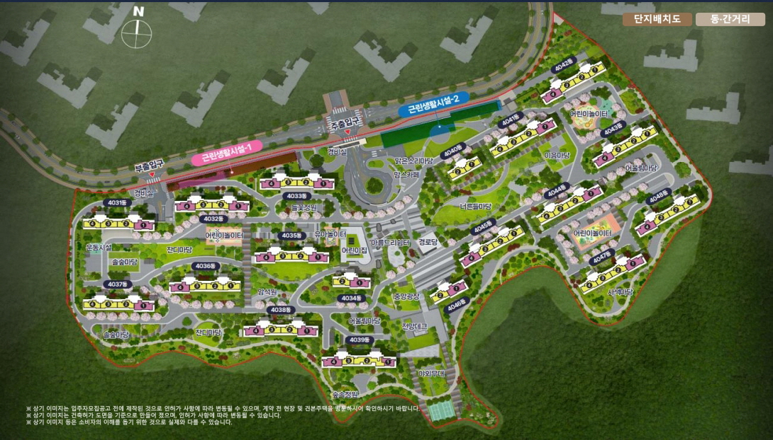
[그림 2] 동탄 파라곤3차 단지배치도 자료: 사업주체(㈜바우하우스) 공식 분양 홈페이지 게재 자료
구분 | 대상 동 | 유의사항
이동통신 안테나(옥상) | 4031·4033·4036·4042·4043·4046·4047동 | 전파 상태에 따라 위치 변경 가능, 손해배상·위치변경 이의제기 불가
이동통신 중계설비(지하) | 4043·4036·4041동 휀룸, 4045동 PIT | 상동
TV공청·무선통신 안테나 | 4046동 | 지붕 TV공청 안테나 + 지상 일부구간 무선통신 안테나
지하주차장 P1/P2 진입제약 | 4043·4044동 제외 전체 | 동출입구에서 1개 구역만 직접 진입 가능, 다른 층 이용 시 외부계단 등으로 동선 길어짐 — 이의제기 불가
지하주차장 출입구 인접 소음 | 4031·4032동 사이, 4033동 동측 | 차량통행 소음·간섭 — 해당 저층 세대
토목옹벽(최고 약 6.0m) | 4031·4037~4039·4045~4048동 | 남서~남동측 경관녹지·연결녹지 인접 구간에 1~3단 설치 예정
물류단지·냉동창고 인접 | 4031·4037동 인근 | 화성동탄물류단지·냉동창고(직선거리 약 0.8km) — 차량·냉각탑 소음, 교통혼잡
단지 출입구 문주·경비실 | 4031·4032·4033동 북측 | 세대조망 영향, 시각적 제한 가능
어린이집·유아놀이터 | 4034동 북측, 4035동 동측 | 중앙광장 인근 설치
경로당 | 4045~4046동 북측 | 중앙광장 인근 설치
근린생활시설 | 북측 주출입구·부출입구 인근 각 1개동 | 근린생활시설-1(부출입구측)·근린생활시설-2(북측)
원문 인용
“이동통신 기간 사업자 안테나(4031동, 4033동, 4036동, 4042동, 4043동, 4046동, 4047동 옥상층) 및 중계설비(지하P1층 4043동 휀룸, 4036동 휀룸, 4041동 휀룸, 4045동 PIT)가 설치되어 있으며 전파 상태에 따라 위치는 변경될 수 있으므로 추후 이에 대한 손해배상이나 위치 변경 등 일체의 이의를 제기할 수 없습니다.”
원문 인용
“본 단지의 주차장은 지하 1개층 P1,P2 두 개 구역으로 계획되어 있으며 4043동, 4044동을 제외한 동은 동출입구에서 1개 구역으로만 직접 진입이 가능함. ... 다른 층을 사용하기 위해서는 외부 계단 등 이용하여 동선이 길어지므로... 일체의 이의를 사업주체에게 제기할 수 없습니다.”
원문 인용
“단지 서측 및 4031동, 4037동 인근으로 화성동탄물류단지 및 냉동창고(직선거리 약 0.8㎞)가 위치하여, 시설물의 이용 차량 및 냉각탑 등에 따른 소음, 교통혼잡 등이 발생 할 수 있음.”
✓ 법무법인제이엘 검토 개선요청: 위 동에 해당하는 예비 임차인에게는 계약 전 개별 안내문을 발송하여 해당 동의 특수사항을 명확히 인지한 상태에서 계약이 이루어지도록 해 줄 것을 요청합니다. 특히 지하주차장 진입 제약(4043·4044동 제외 전체)은 생활 편의에 미치는 영향이 커 별도의 상세 안내가 필요합니다.
5 입지 분석
카카오맵 로컬 API 실측 조회 및 V-World 용도지역 API 실측 폴리곤 데이터를 교차검증하여 입지를 평가하였습니다. 본 단지는 동탄2택지개발지구 내 위치하나, 원문 스스로 다수의 인접 기피시설·소음원을 열거하고 있다는 점이 특징적입니다.
평가항목 | 등급 | 근거
교통 | ● 보통 | 동탄역(SRT, GTX-A 예정) 북서측 약 5.1km — 도보권은 아니며 원문도 직선거리로만 안내
생활편의 | ● 보통 | 편의점 5개소가 반경1km 이내(카카오맵 실측), 대형마트는 반경1km 내 없음 — 택지지구 초기 입지 특성
교육환경 | ● 보통 | 다올초등학교(2026.08 예정)·신동고등학교 500m대, 화성신동중·화성신동초 900m대(카카오맵 실측) — 원문은 "가칭)동탄23초(26.9.개교예정)"로 별도 표기, 학교배정은 관할교육청 소관
용도지역 | ● 주의 | V-World 실측 결과 반경500m 내 근린상업지역(위험도 상) 존재 — 원문의 "북서측 0.6km 근린상업용지" 표기와 일치
인접 기피·유해시설 | ● 주의 | 군부대 항공기 소음지역, 위험물저장시설·가스공급시설, 송전철탑(남사~진위 송전선로), 물류단지·냉동창고(0.8km), 폐기물처리시설(3.8km) — 전부 원문이 직접 열거
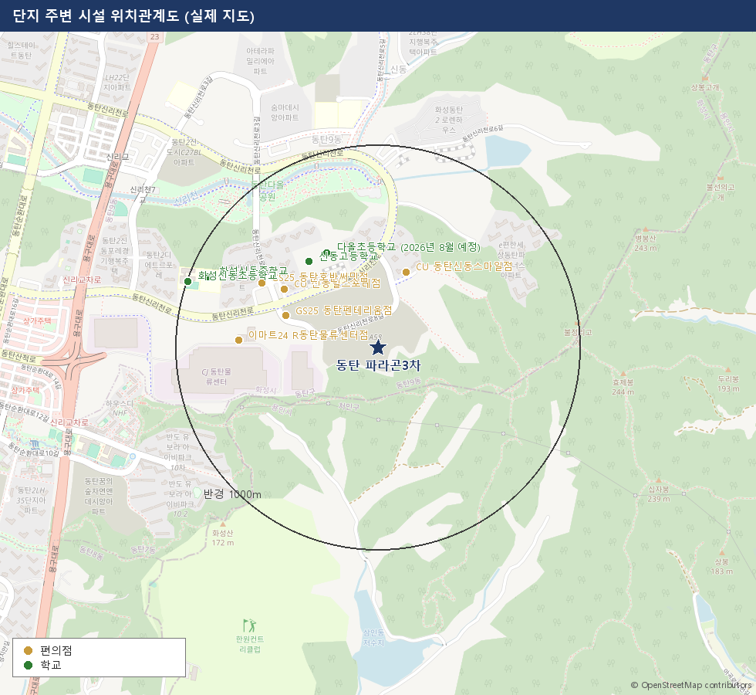
[그림 3] 단지 주변 시설 위치관계도 (카카오맵) 자료: 배경지도 ⓒ Kakao, 시설 위치·거리 카카오 로컬 API 실측
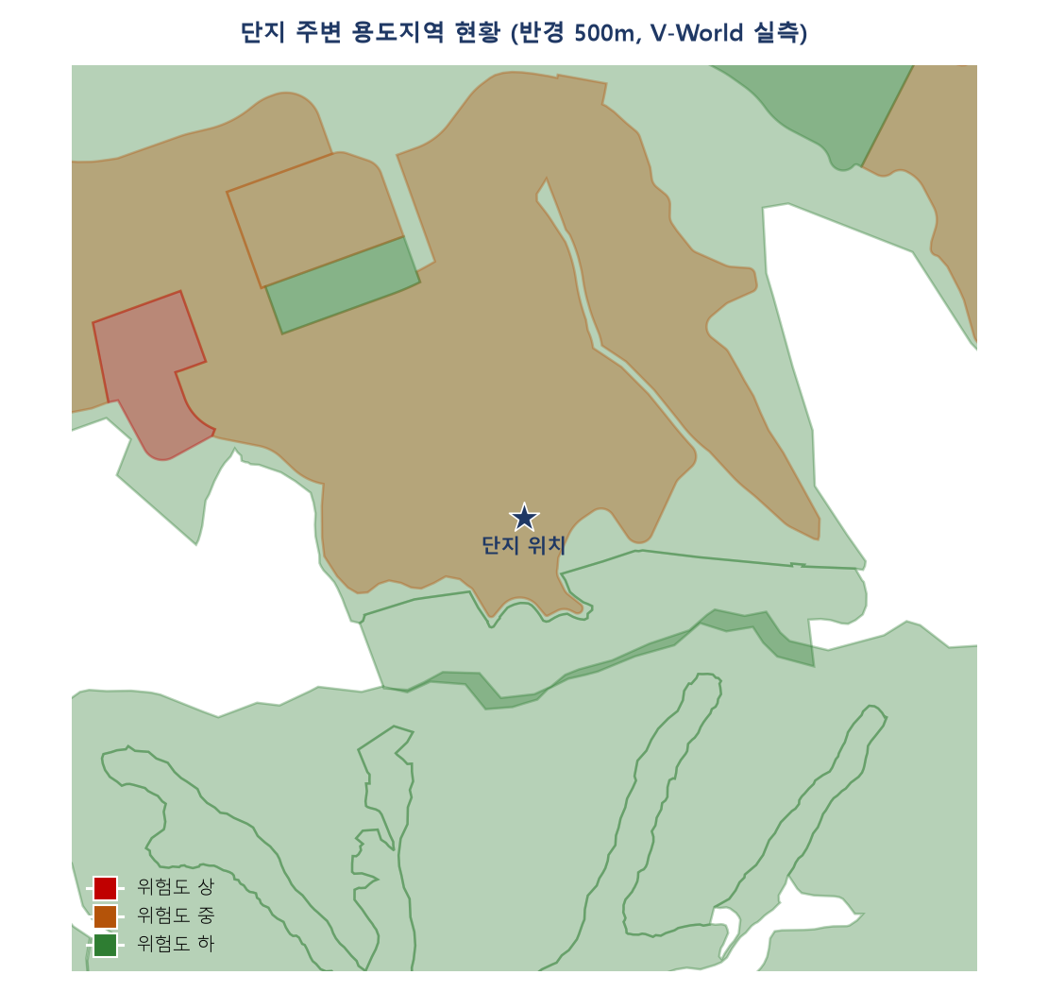
[그림 4] 단지 주변 용도지역 현황 (반경 500m) 자료: V-World 2D 데이터 API 실측 폴리곤
원문 인용
“당해 지구는 인근 군부대 항공기에 의한 소음 발생지역임.”
원문 인용
“당해 지구 내에는 위험물저장 및 처리시설(주유소 등), 공급처리시설(변전소, 케이블 헤드 등), 가스공급시설 등의 공공시설이 설치될 예정임. 당해 지구 내에는 기존 공장(연구소, 물류시설 등) 및 기타시설(주유소 등)이 존치 예정임.”
원문 인용
“단지 남측으로 한전 송전철탑(C/H) [남사~진위 송전선로]이 인접해 있으며 소음이 발생 할 수 있음.”
원문 인용
“단지 서측의 동탄JC 남동측에 폐기물처리시설(크린에너지센터_음식물류폐기물처리시설, 직선거리 약 3.8㎞)을 설치, 운영 중에 있으니, 청약 및 계약체결 전 이를 확인하시기 바람.”
✓ 법무법인제이엘 검토 개선요청: 원문이 직접 열거한 인접 기피시설(군부대 소음구역, 물류단지·냉동창고, 송전철탑, 폐기물처리 시설)의 정확한 위치와 소음·환경영향평가 결과를 계약 전 입주예정자에게 도면과 함께 공개해 줄 것을 요청합니다.
6 구조·조경·전기 심층분석
① 구조·내진성능
원문 인용
“본 건축물은 '건축법 제48조의3', '건축물의 구조기준 등에 관한 규칙 제60조의2'에 따라 다음과 같이 내진능력을 공개함. (단, 추가지반조사 및 실시설계를 통해 지반종류 및 내진설계범주, 반응수정계수는 변경될 수 있음.) ... 본 건축물에는 내진설계가 반영되어 있으며 내진능력은 수정메르칼리진도등급(MMI) VII-0.200g 임”
항목 | 내용
내진 상세수치 | 유효 지반가속도(S) 0.176, 지반종류 S2~S4, 중요도계수(IE) 1.2, 내진설계범주 C, 내진등급 Ⅰ, 반응수정계수(R) 4.0 — 단, "추가지반조사 및 실시설계를 통해... 변경될 수 있음" 단서 있음
구조형식 변경가능 | "구조설계(지정, 흙막이, 구조부재, 구조시스템 등)는 실시설계 시 상세검토를 통하여 변경될 수 있음"
지하주차장 층고 | 차로 유효높이 2.7m(규격초과 차량은 지상 비상차로 이용), 주차구획면 유효높이 2.1m(시공 시 배관설치로 일부구간 변경 가능)
지하주차장·EV홀 결로 | "여름철에 대기환경(온도차 등)의 영향으로 결로가 발생할 수 있음"
피난설비 | 하향식 피난구(화재 등 비상시에만 개방), 지상1층·필로티 상부층은 완강기로 대체, 동체감지기는 1~2층·최상층에 한하여 설치
✓ 법무법인제이엘 검토 개선요청: 내진 상세수치가 "추가지반조사 및 실시설계를 통해 변경될 수 있음"으로 되어 있는 만큼, 최종 확정 수치를 사용검사 전 서면으로 공개해 줄 것을 요청합니다.
② 조경
항목 | 내용
조경 변경가능 | 조경식재·레벨차·도로 및 보도 선형·시설물 위치 등이 실제 시공 또는 사업계획변경에 따라 변경 가능, "입주자의 개인 취향이나 민원에 의한 변경 대상이 될 수 없음"
유지관리비 부담 | 공용조명(경관조명 등)·조형물·항공장애등·단지홍보용 사인물 등 유지·보수·관리 비용 일체는 입주자 부담
최상층 조망 영향 | 주동 옥상·옥탑·측벽 조형물·경관조명·항공장애·태양광 등 설치로 최상층 세대 조망 영향 가능, 유지보수 비용도 입주자 부담
공용부분 임시 업무시설 사용 | 입주지원용으로 입주 시작일로부터 6개월간, 하자보수용으로 입주 개시일로부터 3년간 공용부분·복리시설 일부를 사업주체가 사용 가능 — 사용료 요구 불가
원문 인용
“주동 옥상, 옥탑 및 측벽에는 조형물 및 경관조명, 항공장애, 태양광 등 등이 설치되어 최상층 세대의 조망 등에 영향을 미칠 수 있으며 반드시 사전에 확인하여야 하고 운영. 유지보수 등에 대한 일체의 비용은 입주자의 부담임.”
✓ 법무법인제이엘 검토 개선요청: 조경·경관시설 유지관리비의 항목별 예상 연간 비용을 표준임대차계약서 부속서류에 구체적으로 명시해 줄 것을 요청합니다.
③ 전기설비
항목 | 내용
이동통신 중계기·안테나 | 「전기통신사업법」제69조의2 등에 근거, 단지 내·공동주택 옥탑에 설치 예정 — 통신품질 위해 위치 변경 가능, 이의제기 불가
태양광 발전설비 | 주동 옥상 설치, 일광 발전효율·음영 간섭에 따라 모델하우스 단지모형과 위치·용량 차이 가능. 인접 세대 패널 반사 눈부심 우려
CCTV | 지하주차장·차량출입구·놀이터·엘리베이터 내부·주현관 출입구 등에 설치, 실 시공 시 수량·위치 변경 가능. "사생활권이 침해될 수 있으며 향후 이에 따른 민원 및 이의를 제기할 수 없음"
원문 인용
“안전 관리 시스템을 위한 CCTV의 설치로 인해 사생활권이 침해될 수 있으며 향후 이에 따른 민원 및 이의를 제기할 수 없음.”
✓ 법무법인제이엘 검토 개선요청: 이동통신 설비·태양광 설비가 설치되는 동에는 계약 전 개별 고지하고, CCTV 설치 위치 확정안을 입주 전 공개해 줄 것을 요청합니다.
7 마감사양 및 유상옵션
원문 "추가선택품목" 항목에 타입별(82, 108, 139) 유상옵션 가격이 세분화되어 있습니다. 다수 항목에 "추후 이의제기 및 변경요청 불가", "미설치에 따른 환불 요구 불가" 조항이 반복 부기되어 있습니다.
항목 | 가격(VAT포함)
시스템에어컨 | 82타입 3개소 5,100,000원/5개소 8,000,000원, 108타입 3개소 5,200,000원/6개소 9,700,000원, 139타입 3개소 5,700,000원/6개소 9,700,000원
현관 특화(신발장+천장) | 82타입 2,200,000원, 108타입 4,300,000원, 139타입 9,000,000원
주방 특화(상판·싱크볼·수전) | 82타입 9,800,000원, 108타입 10,700,000원, 139타입 21,800,000원
침실1 드레스룸 특화 | 82타입 16,400,000원, 108타입 18,500,000원, 139타입 32,400,000원
가전(139타입 한정) | 냉장고(LG) 4,500,000원, 김치냉장고(LG) 2,600,000원, 식기세척기(LG) 2,300,000원
원문 인용
“천장형 시스템에어컨은 선택 계약을 체결한 후 이를 취소하는 경우 계약금은 위약금으로 시행자(건설사)에 귀속되며, 원상회복 또는 변경 공사를 위한 추가 비용을 부담하여야 하며, 해당 세대는 건축공정상 기본설치품목인 에어컨용 냉매매립배관이 설치되지 않습니다. ... 임대차 계약 체결시기 이후에는 천장형 시스템에어컨 신청 및 변경은 절대 불가합니다.”
변경공고 사항으로 82타입은 "주방벽 판넬 → 주방 아트월 변경", 108타입은 "침실2 붙박이장 삭제(통합형 침실 붙박이장 단일)", 전 타입 공통으로 "복합 환풍기(공용욕실, 부부욕실) 삭제"가 반영되었습니다.
✓ 법무법인제이엘 검토 개선요청: 옵션 취소 시 위약금 비율 완화 및 옵션가격 산정근거(기본품목 원가 대비 증가분) 세부 내역서 제공을 요청합니다.
8 임대조건 및 기타확인사항
임대조건
원문 인용
“상기 임대조건의 최초 임대조건이며, 임대보증금은 「민간임대주택에 관한 특별법」 제44조 제2항 및 동법 시행령 제34조의2에 따라 5% 범위 내에서 주거비 물가지수, 인근 지역의 임대료 변동률 등을 고려하여 조정합니다. (자세한 사항은 표준임대차계약서에 명시됩니다.)”
법정 5% 상한 자체는 준수하는 구조이나, 정작 인상 주기(매년/2년 등)와 구체적 산정방식은 본 공고문에 없고 별도의 표준임대차계약서에 위임되어 있습니다.
항목 | 내용
임대의무기간 | 10년 이상 — "임차계약기간은 최대 10년이며, 만료일은 실제 입주일과 관계없이 최초 입주지정기간 시작일로부터 10년이 지난날까지"
주택도시기금 지원 | 82타입: 140,000,000원(우리은행 취급) — 108·139타입 지원금액은 원문에 별도 기재 없음
임대보증금 보증 | 주택도시보증공사(HUG) 임대보증금보증(사용검사 전), 보증서번호 05612025-704-0070000, 보증금액 411,793,450,000원
재당첨제한·분양가상한제 | 분양가상한제 적용주택 아님, 재당첨제한 미적용 — 단, 타 공공(지원민간)임대주택 중복입주 시 퇴거요건 발생 가능
무주택 자격유지의무
원문 인용
“일반공급 당첨자 중 계약자는 임차인 모집공고일을 기준으로 「주택공급에 관한 규칙」 제2조에 따른 무주택세대구성원이어야 하고 기준시점부터 임대기간 종료일까지 무주택자격 요건을 유지하여야 합니다.”
감리·시공 정보
사업주체(임대인)는 ㈜바우하우스(광주광역시 남구), 시공사는 ㈜라인산업입니다. 감리는 건축 ㈜동우이앤씨(약 29.6억원), 전기 ㈜신원기술단(약 8.6억원), 소방 ㈜건창기술단(약 3.9억원)이 각각 담당합니다.
기타 확인사항
항목 | 내용
세대 구성 | 82타입(일반+신혼부부+청년 특별공급), 108·139타입 — 총 1,247세대(일반공급997+특별공급250: 신혼부부187·청년63)
계약해지 사유(요약) | 부정한 방법 임차, 3개월 내 미입주, 3개월 이상 임대료 연체, 무단 개축·증축, 고의 파손, 자산·소득 기준 초과, 임대기간 중 주택취득, 중복입주, 기타 계약서상 의무위반
지체상금(참고) | 본 공고문에서 별도의 지체상금·입주지연보상금 조항은 확인되지 않음 — 임차인 관심도가 낮은 항목으로 참고용으로만 기재

